# Apprentissage par problème en Physique (APP)

# **Enoncé 4 : *TV directe par satellite***

Les systèmes de télévision directe par satellite utilisent un spectre de fréquences en micro-ondes (également dénommées « hyperfréquences »). Les stations au sol émettent vers les satellites (« uplink ») dans des bandes de fréquences autour de 14 GHz, les signaux sont ensuite « répétés » et amplifiés à bord, puis transposés dans la bande des 11.8 GHz (pour éviter l’effet *Larsen*) et enfin redistribués vers la surface terrestre à desservir (« downlink »).

Le signal associé à un canal TV en modulation analogique occupe une largeur de canal de l’ordre de 27 MHz tandis qu’un canal numérique occupe quelques MHz en codage MPEG4. Un satellite permet la retransmission de centaines de chaines.

Pour éviter les interférences entre satellites, et concentrer l’énergie émise vers les utilisateurs, les antennes placées à bord des satellites focalisent le rayonnement vers la zone souhaitée (p.ex. Fig.2). Cette focalisation utilise le principe des phares ou lampes de poche c-à-d les propriétés des réflecteurs sphériques ou paraboliques.

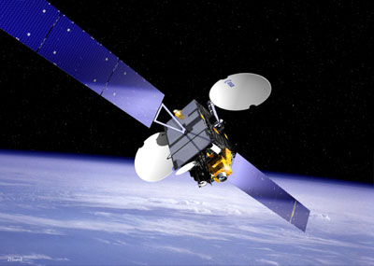

Fig.1

Fig.2

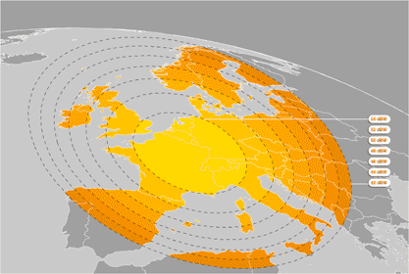

Pour réduire le coût des installations domestiques on stabilise également les satellites sur l’orbite géostationnaire (36000 km d’altitude) avec une séparation entre eux de quelques fractions de degrés, typiquement 0,1°.

L’alimentation électrique provient de panneaux solaires photovoltaïques adaptés aux dimensions qu’il est possible de placer dans les lanceurs. Déployés de tels panneaux ont des dimensions de l’ordre de 2m *25 m de part et d’autre du satellite (Fig.1).

Points à traiter :

1. Comparer la dimension transverse des antennes paraboliques que vous pouvez apercevoir sur les façades des habitations à la longueur d’onde électromagnétique utilisée en « downlink » .
2. Expliquer comment il est possible de faire circuler un courant alternatif/sinusoïdal dans une antenne constituée, par exemple de 2 fils conducteurs colinéaires, voire d’un seul fil. N’est-ce pas contradictoire avec les lois de Kirchhoff relatives aux circuits électriques ?
3. Dans l’espace il n’y a aucun obstacle, on est dans le cas idéal de l’*espace libre*. Calculer le niveau de puissance d’émission disponible par canal si le rendement combiné des panneaux solaires (+/- 30% max) et de l’équipement radiofréquence (+/- 25%) est de l’ordre de 7,5%, et qu’il y a une centaine de canaux;
4. Si on suppose (approxime) que toute la puissance émise est concentrée de manière uniforme dans un cône correspondant à la figure de diffraction des antennes (approchées par une fente circulaire de même diamètre) que vaut dans ces conditions l’intensité reçue au sol ? Que vaut le vecteur de Poynting ?
5. Quel est le champ électrique (Emax) correspondant et comparer cette valeur au champ électrique rayonné max. autorisé en Belgique ; calculez aussi les champs H et B.
6. Si pour l’émission, on place au foyer d’une antenne parabolique un petit dipole (élément de courant sinusoïdal) parallèle à l’axe Nord-Sud de la Terre, quelle polarisation obtient-on au sol ?

Référence: Young & Freedman *University Physics* éd.12. ch32[éd11 ch.32] *(éd.10 ch.33&34)*.